МИНОБРНАУКИ РОССИИ

Федеральное государственное бюджетное образовательное учреждение высшего образования

НИЖЕГОРОДСКИЙ ГОСУДАРСТВЕННЫЙ ТЕХНИЧЕСКИЙ

УНИВЕРСИТЕТ им. Р.Е.АЛЕКСЕЕВА

Институт радиоэлектроники и информационных технологий

Кафедра информатики и систем управления

Отчёт

По лабораторной работе №1

по дисциплине

Сети и телекоммуникации

(наименование дисциплины)

РУКОВОДИТЕЛЬ: Гай В.Е.

СТУДЕНТ: Мащенков И.Д.

ГРУППА : 19-В-1

Работа защищена «___» ____________

С оценкой ________________________

Нижний Новгород 2021

Задание:

1. Собрать схему

2. Установить для каждого компьютера IP адрес, маску сети

- удалить ipv6 адреса

- запись default route – шлюз по умолчанию

3. Между компьютерам одной сети должен проходить ping, между компьютерами из разных сетей – нет.

4. Запустить wireshark. Выполнить захват пакетов, описать процесс порождения пакетов.

5. Посмотреть виртуальные интерфейсы с помощью ifconfig.

6 Вариант

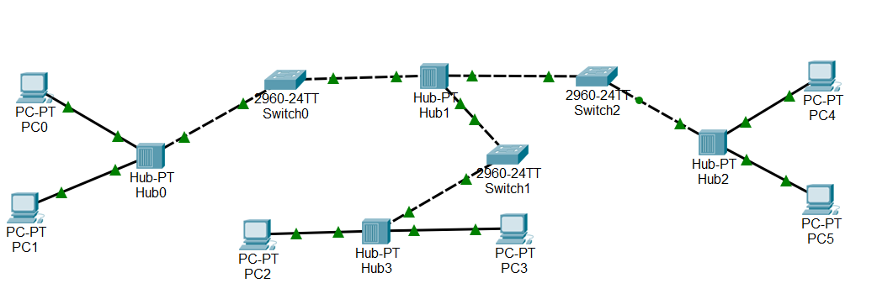

Компьютер PC2 имеет IP-адрес 10.0.1.5.

Компьютер PC1 имеет IP-адрес 10.0.2.5.

Компьютер PC4 имеет IP-адрес 10.0.64.1.

Компьютер PC3 имеет IP-адрес 192.168.1.1.

Задать IP-адреса PC0, PC5, создавая отличные от остальных ПК подсети

Схема, построенная в Core:

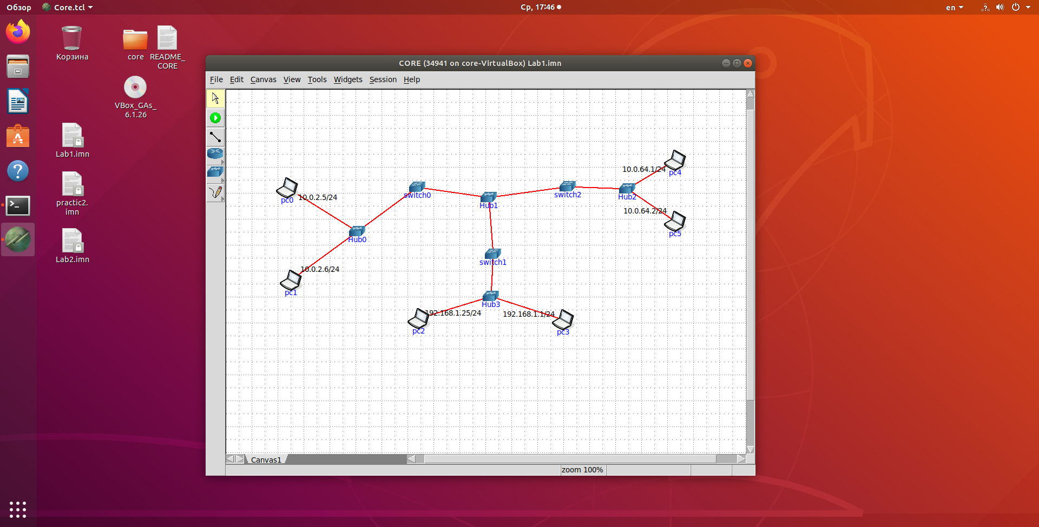

ping - это очень простой инструмент для диагностики сети. Она позволяет проверить доступен удаленный хост или нет. Для этого утилита проверяет, может ли хост отвечать на сетевые запросы с помощью протокола ICMP.

Результат работы ping от PC0 к PC1

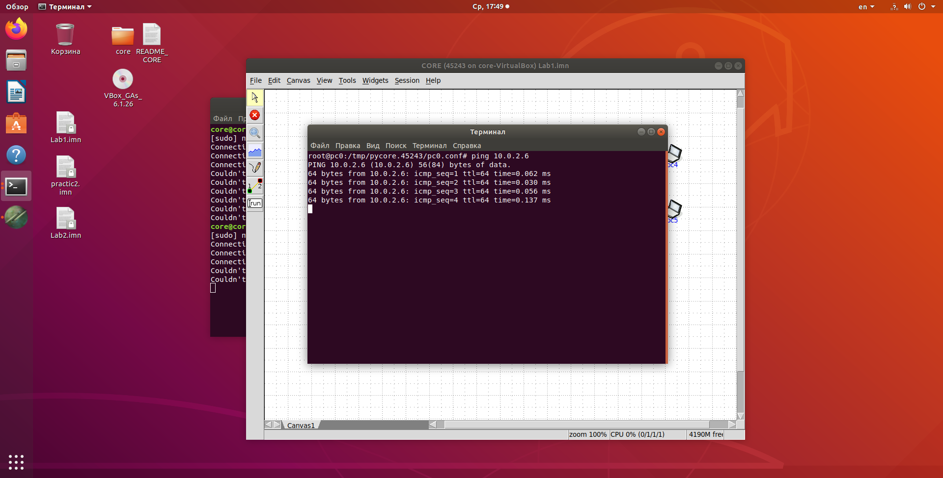

Результат работы ping от PC0 к PC4

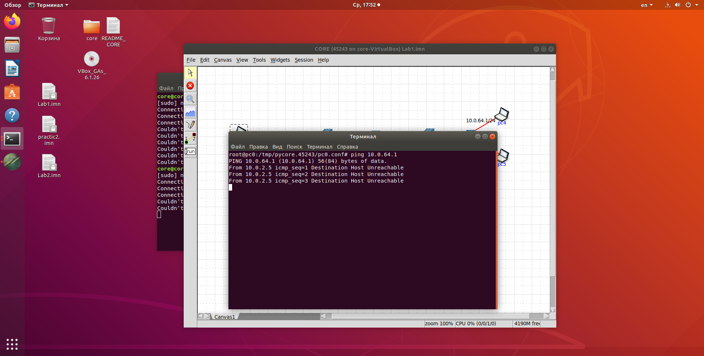

Результат работы ping от PC0 к PC2

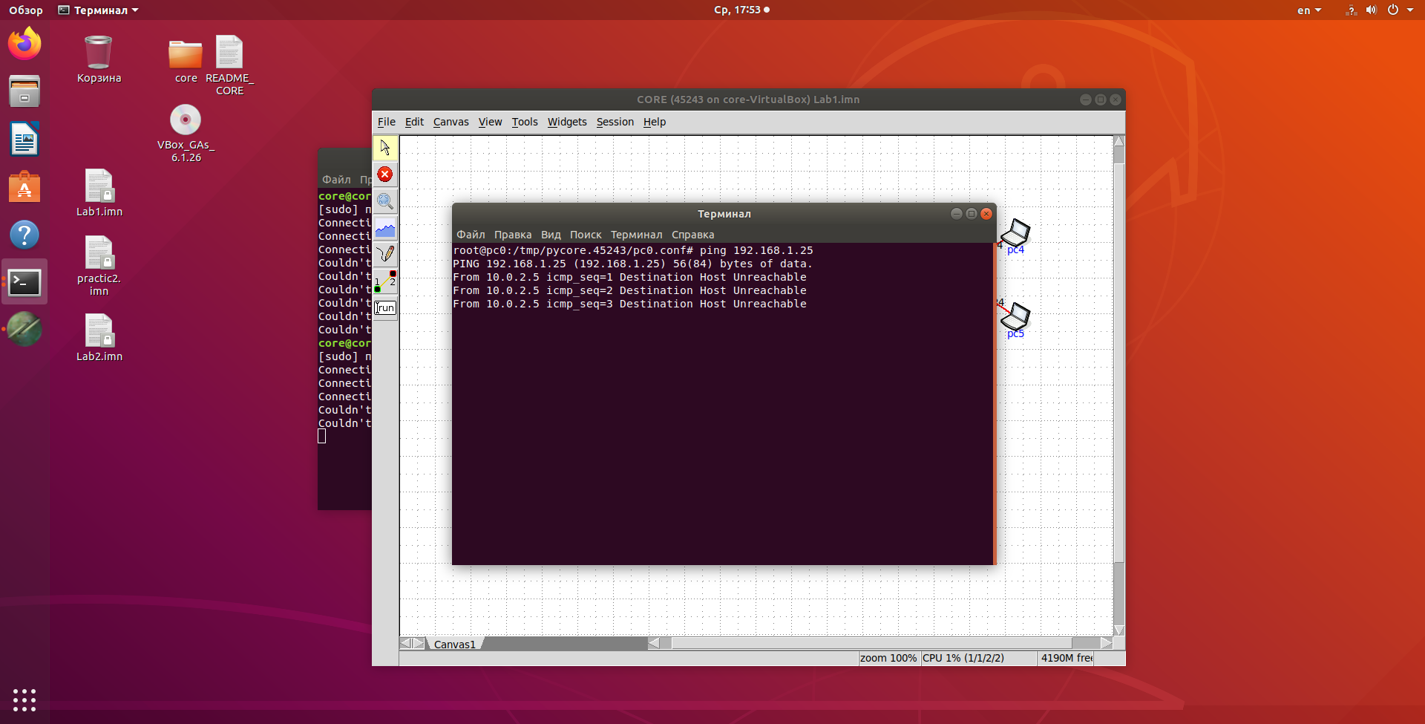

Захват пакетов в Wireshark

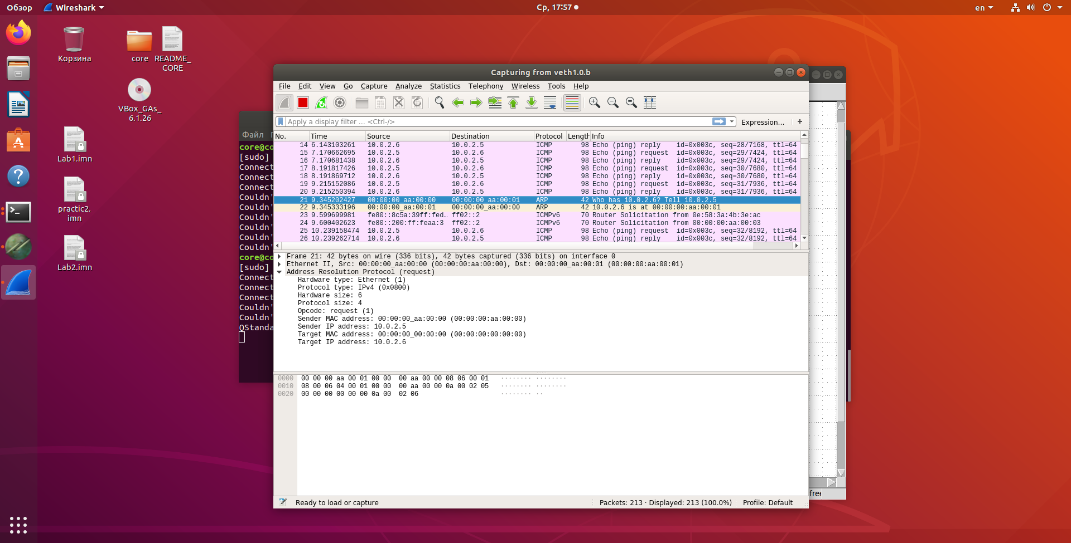

Результат выполнения команды ifconfig:

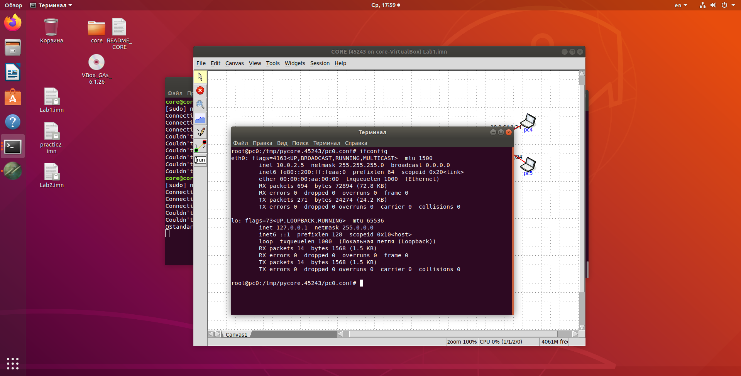

Вывод: Была построена сеть в Core, был реализован ping внутри одной подсети и в другие подсети в рамках данной сети, выполнен захват пакетов с помощью Wireshark и были просмотрены виртуальные интерфейсы с помощью ifconfig.